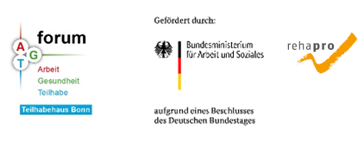

**Die Woche der seelischen Gesundheit im Teilhabehaus**

Das Teilhabehaus nimmt in diesem Jahr an der Woche der Seelischen Gesundheit teil, mit dem Ziel in der breiten Öffentlichkeit ein Bewusstsein für die eigene seelische Gesundheit zu schaffen und Vorurteile gegenüber psychischen Erkrankungen abzubauen.

Hierzu lädt das Teilhabehaus in der Woche vom 16.10. – 20.10. 2023 unter dem Motto „Zusammen der Angst das Gewicht nehmen“ zu verschiedenen Veranstaltungen ein:

|  |  |
| --- | --- |
| **16.10.2023**  **11 – 12 Uhr** | **Kreativtreff** |
| **16.10.2023**  **13 – 15:30Uhr** | **Fachvortrag**  **„Mach dich schlau! – mit Wissen gegen die Angst vorgehen“** |
| **17.10.2023**  **10 -11 Uhr** | **Entspannungsangebot „Kopffrei“**  **„Mit Ruhe der Angst das Gewicht nehmen“** |
| **17.10.2023**  **12 – 14:00 Uhr** | **Kreativer Workshop „Meine Stärken entdecken“** |
| **18.10.2023**  **14 – 16 Uhr** | **Offene Gesprächsstunde im Teilhabehaus des Jobcenters**  **„Keine Angst vor dem Jobcenter Bonn!“** |
| **19.10.2023**  **10 – 11:00 Uhr &**  **11 – 12:00 Uhr** | **Peer-Beratung / Beratung auf Augenhöhe**  **Austausch und Gespräch mit geschulten Peer-Berater*innen** |
| **19.10.2023**  **10 – 12 Uhr** | **Spielevormittag „Spielend der Angst das Gewicht nehmen“** |

Wir bitten um Anmeldung unter folgender Mailadresse: [Jobcenter-Bonn.Team686@jobcenter-ge.de](mailto:Jobcenter-Bonn.Team686@jobcenter-ge.de) oder über die Homepage der Woche der seelischen Gesundheit <https://seelische-gesundheit-koeln-bonn.de/veranstaltungen/>